   

**V Национальный Чемпионат России по типу, экстерьеру и рабочим качествам для лошадей класса пони и миниатюрных лошадей.**

**ПРОГРАММА**

**15 августа 2017 г.**

9:00 – 19:00 Национальный Чемпионат России Американских миниатюрных лошадей по правилам AMHA и AMHR (см. ПОЛОЖЕНИЕ № 2);

С 15:00 Регистрация участников на 16 августа. Для стартующих «с колес» подтверждение заявок по телефону.

**16 августа 2017 г.**

09.00 – Мандатная комиссия, регистрация участников, измерение роста пони;

**10.00 – Племенные ринги, награждение победителей**

1. Миниатюрные лошади, мини-пони (до 86 см);

2. Мини-аппалуза (до 86см);

3. Аппалуза пони (от 87 см);

4. Шетлендские пони;

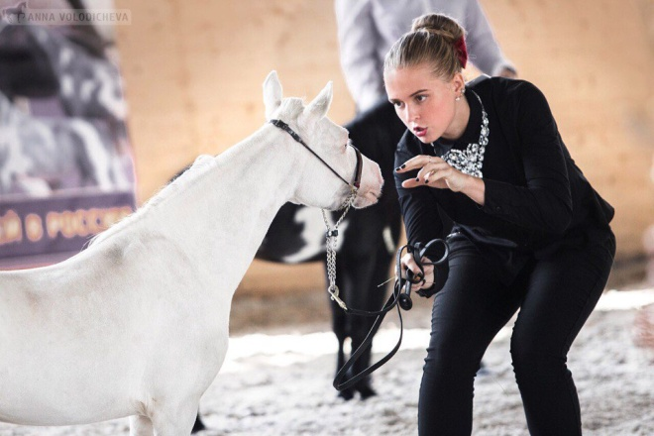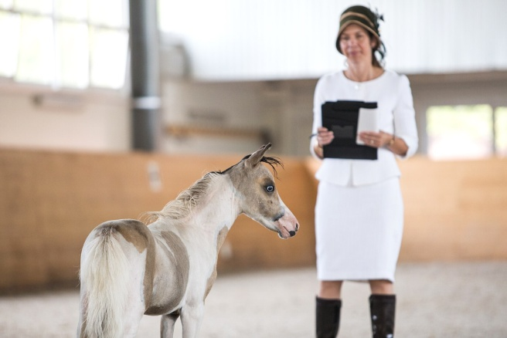

**ХХ Испытание по рабочим качествам пони и миниатюрных лошадей**

Миниатюрные лошади, мини-пони, мини-аппалуза (ростом до 86 см)

- испытание рабочих качеств в прыжках в поводу по маршруту «на стиль»;

- испытание рабочих качеств в прыжках в поводу по маршруту «на мощность»;

- испытание рабочих качеств в экипаже: драйвинг «Классический»;

- испытание рабочих качеств в экипаже: драйвинг «Вокруг бочек»;

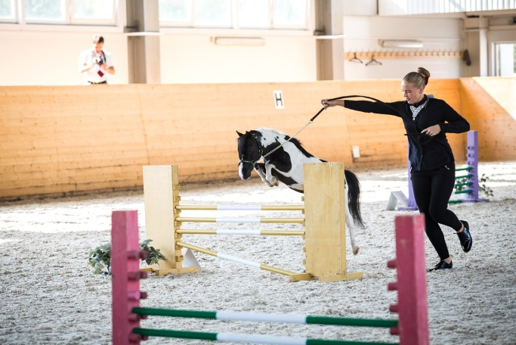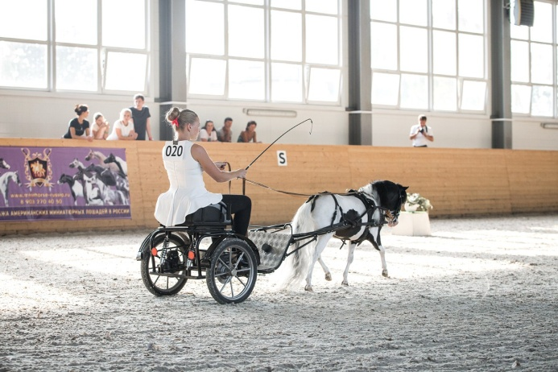

Аппалуза пони и шетлендские пони (ростом от 87см)

- испытание рабочих качеств в экипаже: драйвинг «Классический»;

- испытание рабочих качеств в экипаже: драйвинг «Вокруг бочек»;

*Место проведения племенных рингов и испытаний рабочих качеств: главный крытый манеж 24х66 м (площадка для проведения рингов 20х40 м, пре-ринг 20х20 м), разминка на открытом плацу 45х70м

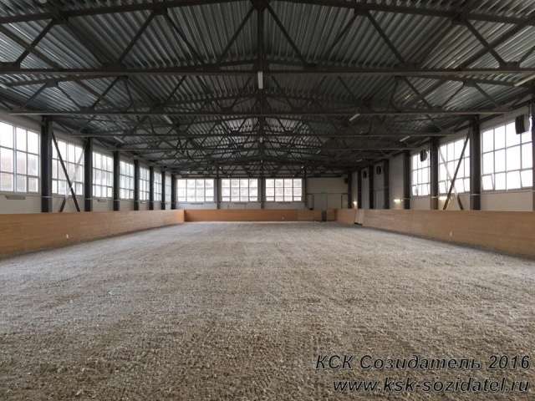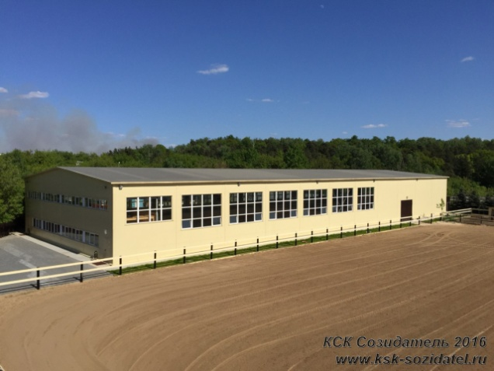

13.30 – 15.00 Технический перерыв

**15.00 – 15.45 Парад Национальных Чемпионов и Резервных Чемпионов пород.** Награждение лучших племенных хозяйств России и объявление лучших жеребцов-производителей представленных пород по итогам дня.

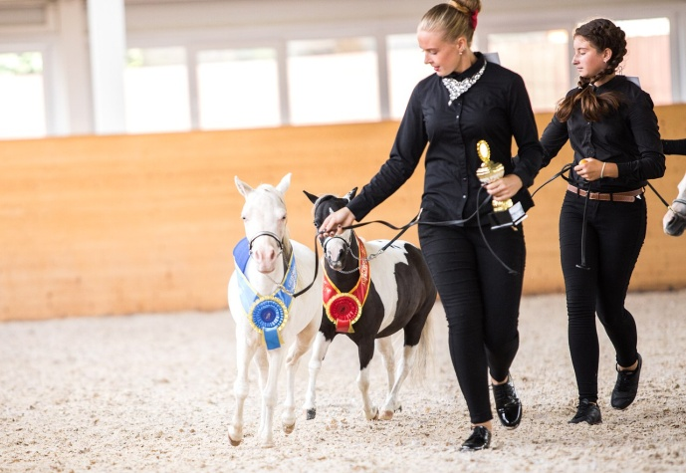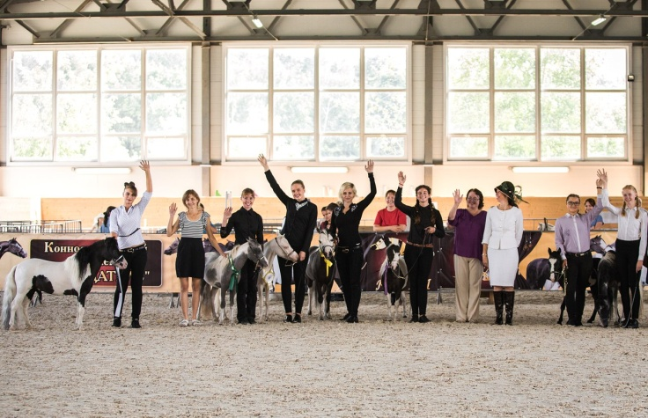

Место проведения: открытый плац 70х70м, разминка на открытом плацу 45х70м

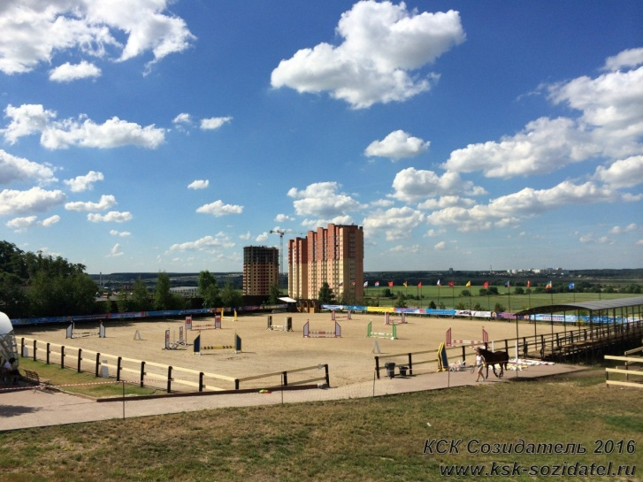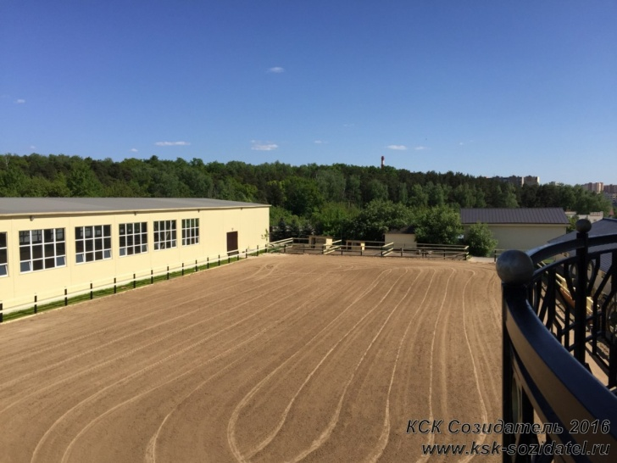

14:00-14:30 – Мастер класс по напрыгиванию в шпрингартене.

14:30 - Тренировки в шпрингартене в манеже.

15:00 – Регистрация участников на 17 августа. Для стартующих «с колес» подтверждение заявок по телефону.

**15.45 – 16.30 Ярмарка-продажа лошадей класса пони и миниатюрных лошадей**

В рамках V Национального Чемпионата России состоится ярмарка-продажа лошадей класса пони и миниатюрных лошадей. Приглашаются участники, зрители и, конечно, покупатели. Для лошадей, принимающих участие в Чемпионате и предлагаемых для продажи, участие в ярмарке-продаже - бесплатно. Информация о лошади и заявка на участие должна быть подана на мандатную комиссию. Для всех остальных лошадей стартовый взнос за участие в ярмарке-продаже - 300 рублей за каждую голову. Предварительная заявка подается на электронную почту: [championship-russia@mail.ru](mailto:championship-russia@mail.ru)

Порядок участия в ярмарке: все лошади в поводу с хендлером должны двигаться шагом сменой друг за другом по периметру манежа 2 круга, далее на задней стенке манежа все участники встают в ряд лицом на зрителей. Каждый участник выводки будет приглашен ведущим в центр поля, в течение зачитывания речи ведущим характеристики лошади, хендлер может продемонстрировать свою лошадь на любом аллюре, элементы дрессировки и/или преодоление в поводу нескольких барьеров (заранее подготовленных), на каждую лошадь будет выделено до 2 минут. В выводке допускается демонстрация обоих родителей представленного жеребёнка на продажу.

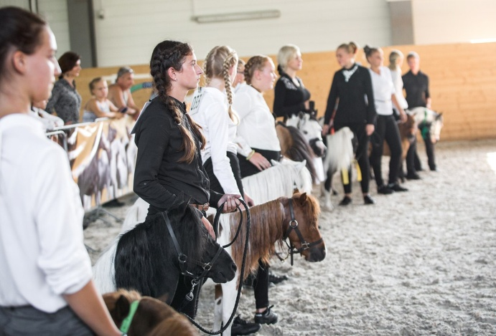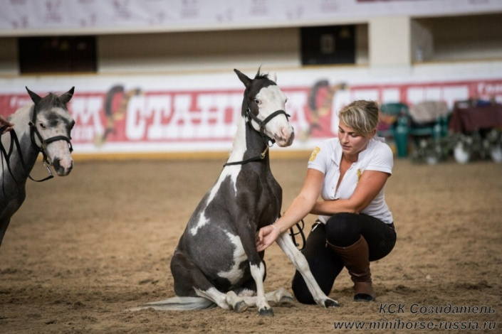

**16.30 - 18:00 Показательные выступления «Презентация пород лошадей класса пони и миниатюрных лошадей» от племенных хозяйств по разведению пород пони и миниатюрных лошадей**

В рамках V Национального Чемпионата России планируется организация и проведение показательных программ «Презентация пород лошадей класса пони и миниатюрных лошадей» от частных владельцев и племенных хозяйств, все желающие могут принять участие в данном мероприятии. Участие бесплатно. В каждом выступлении может принимать участие от одной лошади и более. Возможно использование барьеров, экипажей, элементов дрессировки и элементов выездки. Желательно наличие костюмов. Участники будут выступать по очереди по готовности. Все коллективы будут награждены дипломами за участие, лучшее выступление будет выбрано на усмотрение экспертов Чемпионата, объявлено победителем и награждено плакеткой и специальным призом от КСК «Созидатель»! Желающим участникам необходимо подать предварительную заявку до 25 июля на электронную почту [championship-russia@mail.ru](mailto:championship-russia@mail.ru) и подтвердить участие на мандатной комиссии. А так же на мандатной комиссии необходимо будет предоставить флешку с музыкой, вступительный текст о данной породе, информацию о племенном хозяйстве (или заводчике) и что будет продемонстрировано на вашем выступлении.

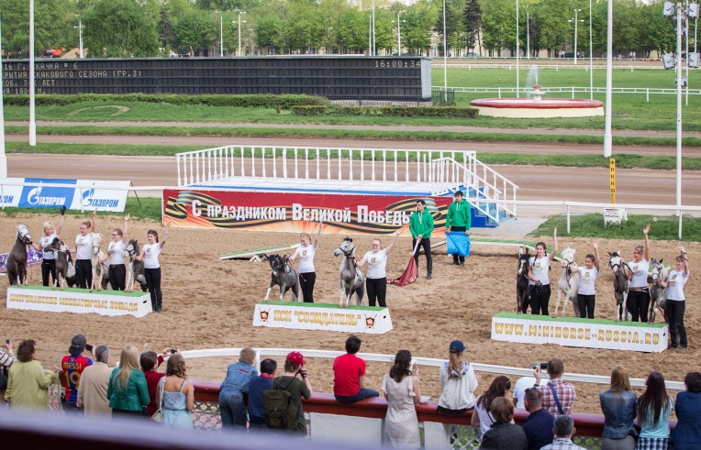 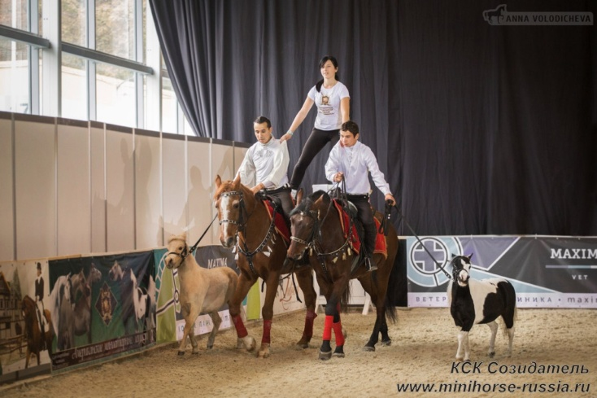

**18:00 - 22:00 Праздничный банкет**

По окончании обязательной программы, для участников чемпионата и владельцев лошадей состоится праздничный банкет с развлекательной программой, демонстрацией увлекательного показательного выступления команды «Центра Джигитовки», столы будут накрыты в шатрах на территории конного комплекса с помощью выездного ресторана, вход по предварительной заявке и оплате (1000 руб. с человека). Предварительную заявку с подтверждением оплаты необходимо подать до 10 августа на емейл [championship-russia@mail.ru](mailto:championship-russia@mail.ru)

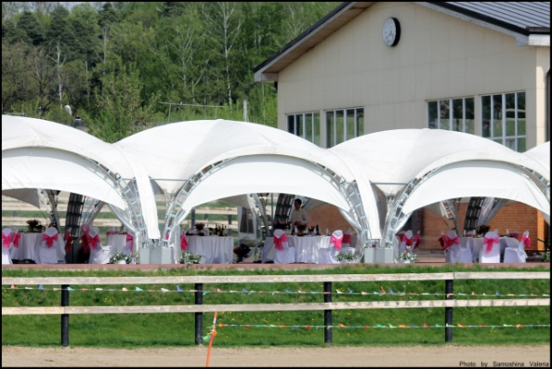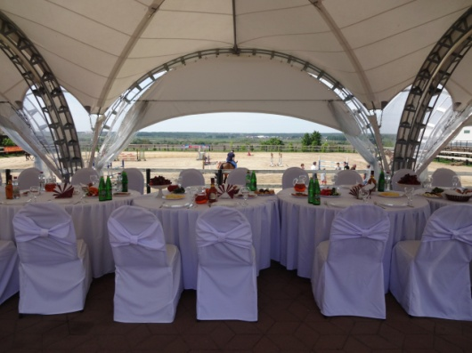

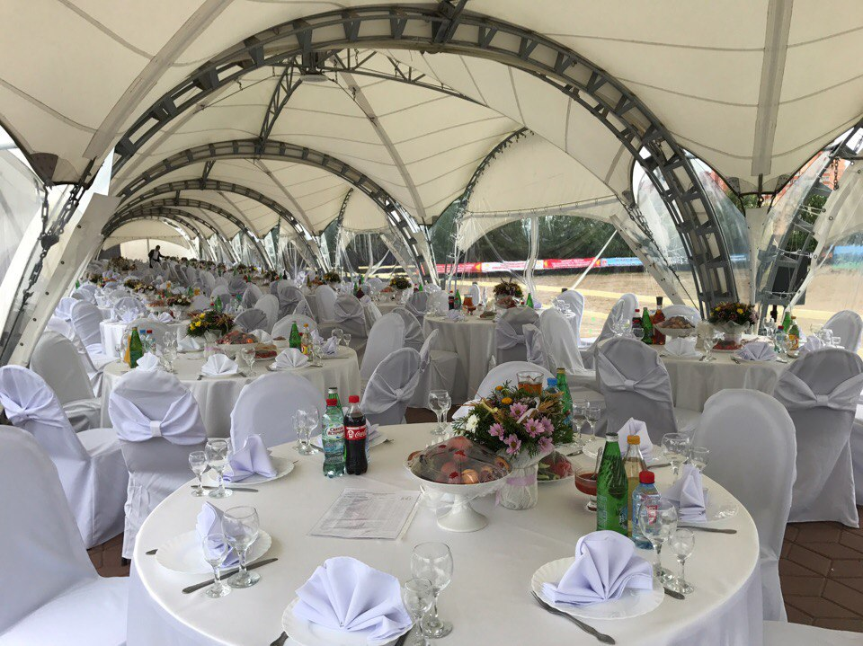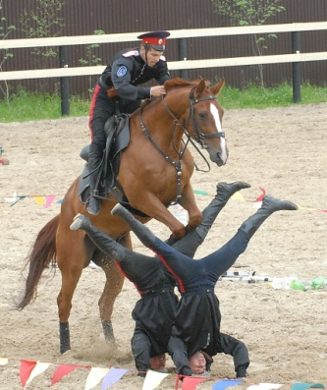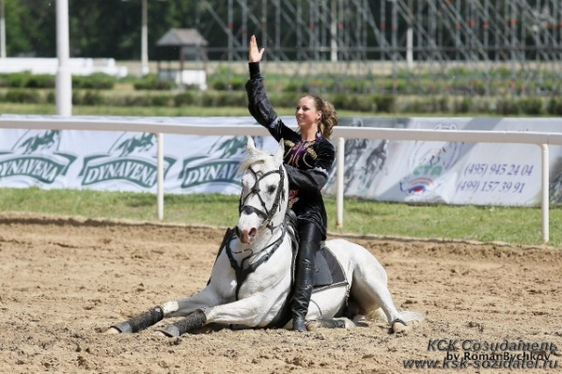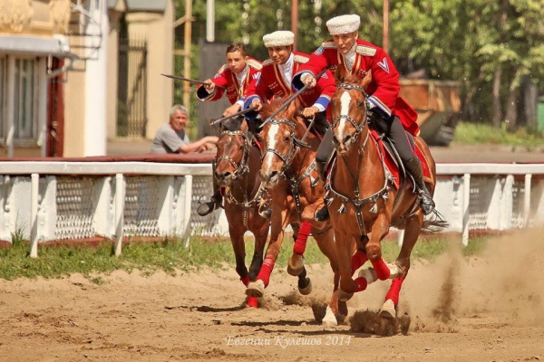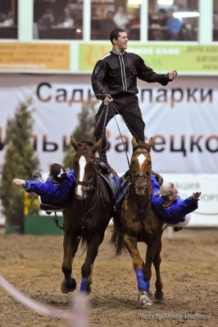

**17 августа 2017 г.**

**09.00 – мандатная комиссия, регистрация участников, измерение роста пони;**

**10.00 – племенные ринги, награждение победителей:**

- Уэльские пони секции «А (до 121,9 см);

- Уэльские пони секции «В» (122 – 137 см);

- Спортивные пони (класс пони) до 130 см в холке;

- Спортивные пони (класс пони), тип «S» (130 – 150 см);

- Спортивные пони (класс пони), тип «D» (130 – 150 см);

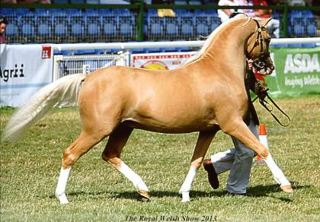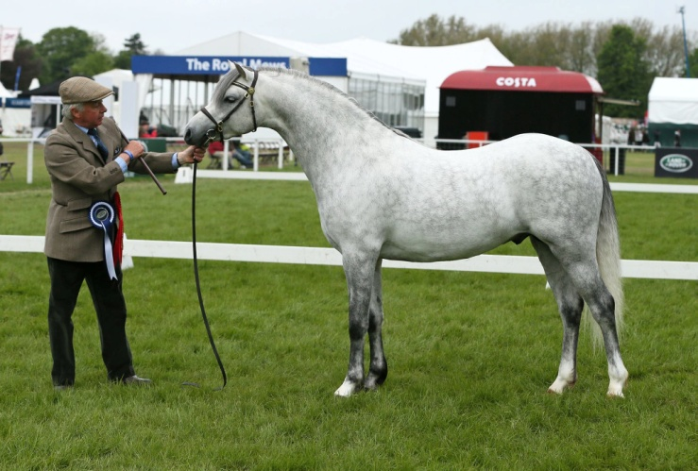

**ХХ – класс показа на свободе «либерти»**

- уэльские пони секции «А» (до 122 см), пони от 1 года и старше;

- уэльские пони секции «Б» (122 – 137 см), пони от 1 года и старше;

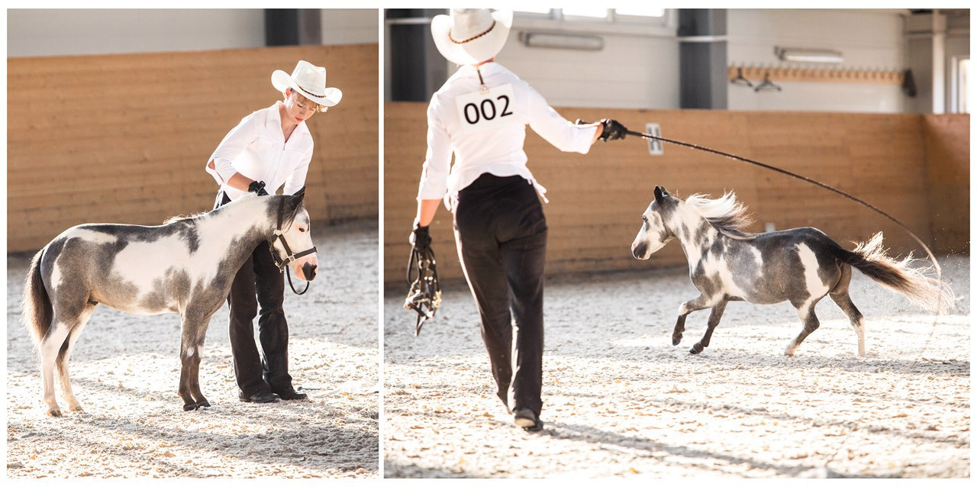

**ХХ Испытания по рабочим качествам лошадей класса пони под седлом**

- Уэльские пони секции «А» (до 122 см);

- Верховые пони до 130 см в холке;

- Уэльские пони секции «В» (122 – 137 см);

- Спортивные пони ростом от 130 см в холке;

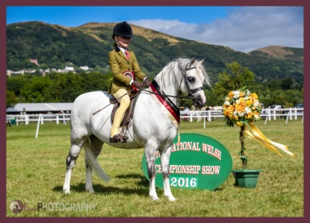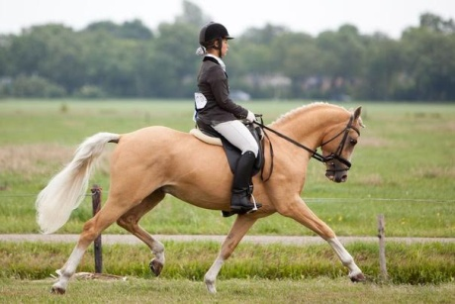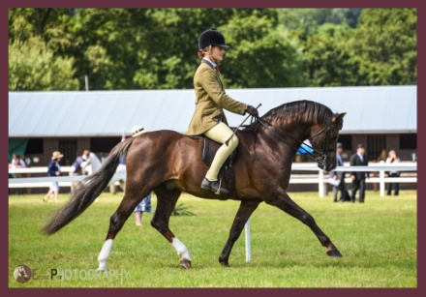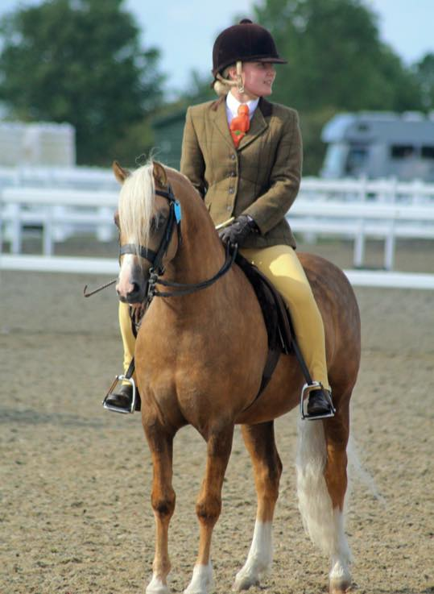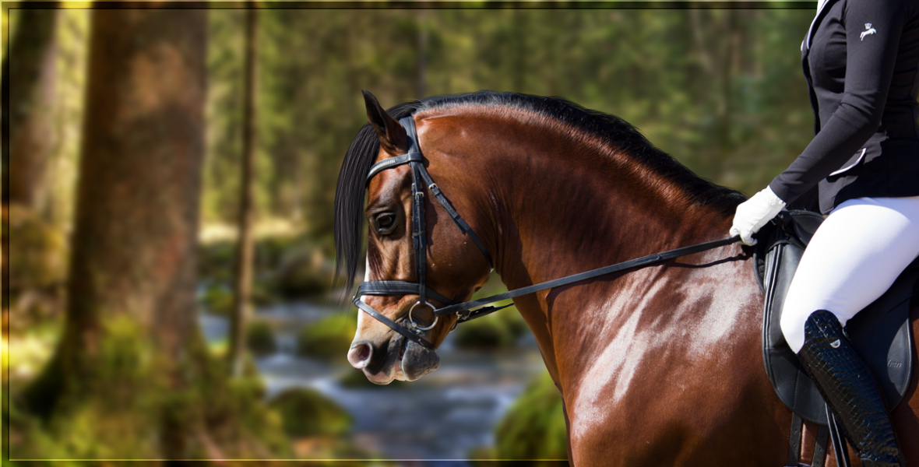

**ХХ Технический перерыв**

**ХХ Испытания по рабочим качествам лошадей класса пони в шпрингартене**

- Уэльские пони секции «А» (до 121,9 см);

- Верховые пони до 130 см в холке;

- Уэльские пони секции «В» (122 – 137 см);

- Спортивные пони ростом от 130 см в холке;

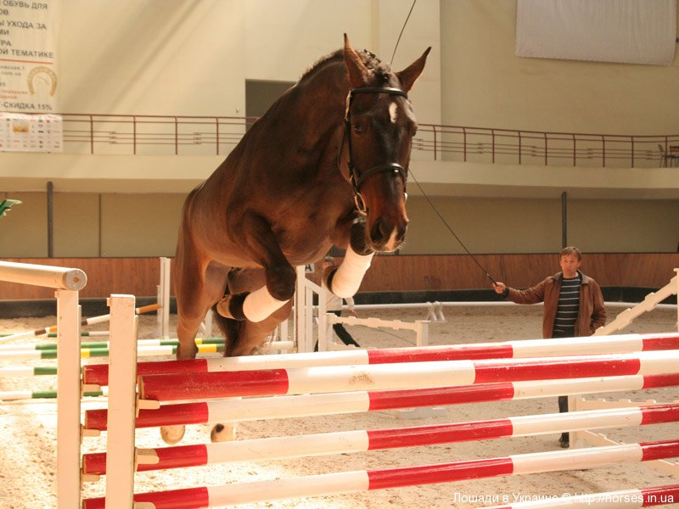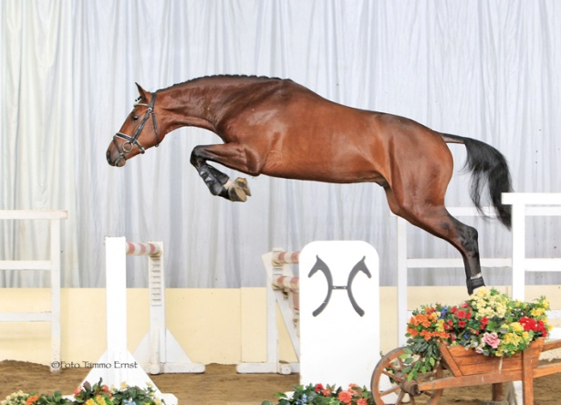

**ХХ Испытания по рабочим качествам лошадей класса пони в экипажах**

- Упряжные пони до 130 см в холке;

- Упряжные пони ростом от 130,1 до 150 см в холе холке;

- Класс драйвинга «бочки» для пони ростом до 130 см в холке;

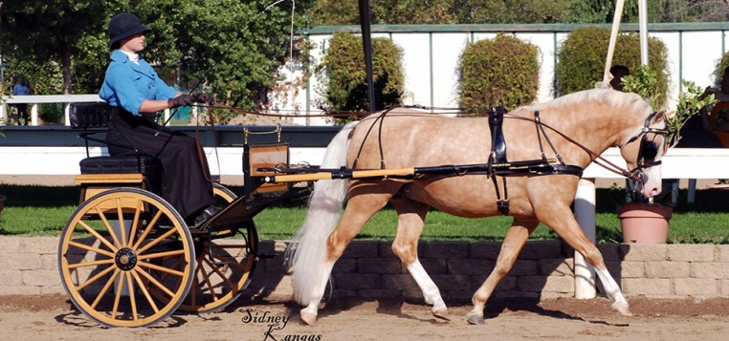 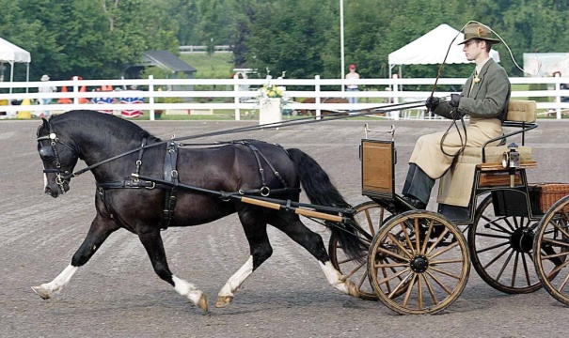

**17:30 – 18.15 Парад Национальных Чемпионов и Резервных Чемпионов пород.** Награждение лучших племенных хозяйств России и объявление лучших жеребцов-производителей представленных пород.

*Программа мероприятий Чемпионата является предварительной и может меняться в зависимости от количества участников.

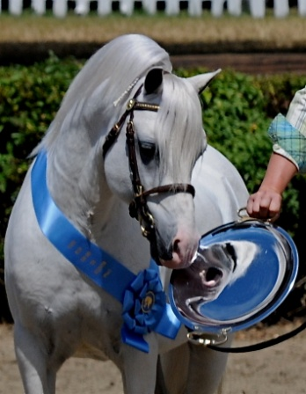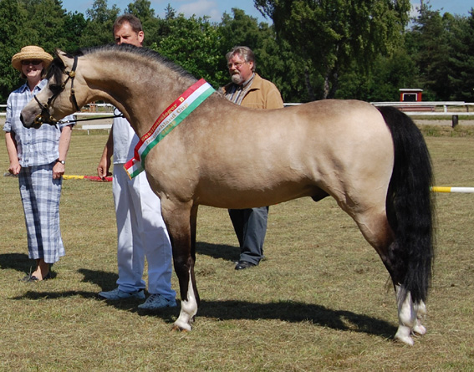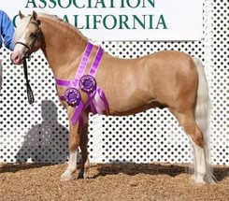

**18 августа 2017 г.**

**Соревнования по выездке и конкуру для всадниках на лошадях ростом до 150 см в холке (пони) «КУБОК ФЕДЕРАЦИИ КОННОГО СПОРТА МОСКОВСКОЙ ОБЛАСТИ» (подробнее см. Положение № 3)**

Предварительная Программа соревнований:

***Манежная езда, выездка.***

Манежная Езда 1.1 - младшая группа 7-8 лет, начинающие всадники.9-12 лет.

Манежная езда 2.1 – средняя группа 9-11 лет

Предварительный Приз А. Дети. Старшая группа. 12-14 лет.

***Конкур.***

Кавалетти с элементами управления.

Маршрут №1 – 40-50 см Младшая группа. С гандикапом по росту пони. (до 130, 131-150). В две фазы (до конца).

Маршрут №2 – 60-70 Средняя группа

80-90 Старшая группа 12-14 лет.

До 100 см- 12-16 лет.

Судьи – Хромов Н., Шлепотина М., Никулина С., Горская Н.

**Информация для участников Чемпионата:**

Место проведения V Национального Чемпионата России для лошадей класса пони и миниатюрных лошадей: КСК «Созидатель», Московская область, г.Лыткарино, 6-ой мкрн., стр.28, [www.ksk-sozidatel.ru](http://www.ksk-sozidatel.ru)

Территория КСК Созидатель:

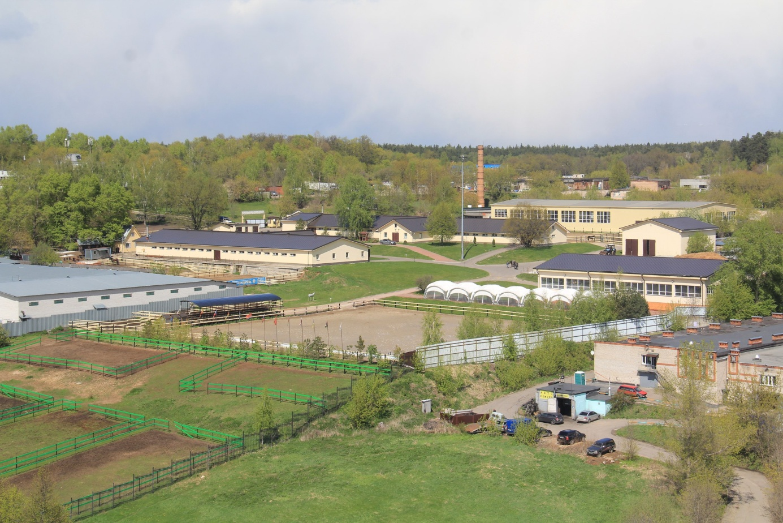

**КАТАЛОГ ПЛЕМЕННЫХ ХОЗЯЙСТВ РОССИИ**

Предлагаем уникальную возможность разместить свою рекламу в специальном изготовленном каталоге к Чемпионату: «Каталог племенных хозяйств лошадей класса пони и миниатюрных лошадей России-2017» (презентация племенного хозяйства, лошади на продажу, жеребцы производители для случек). Размещение возможно только по предварительной заявке поданной и оплаченной до 31 июля 2017г. Необходимо предоставить информацию, не более 8 фото в формате для печати, стоимость печати на одном развороте (2 страницы) составляет 1000 руб. Один экземпляр будет выдан по приезду на Чемпионат людям разместившим объявление в каталоге и предложен для приобретения другим участникам.

Образцы разворотов:

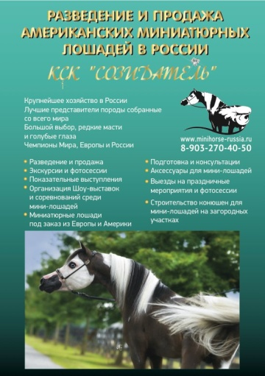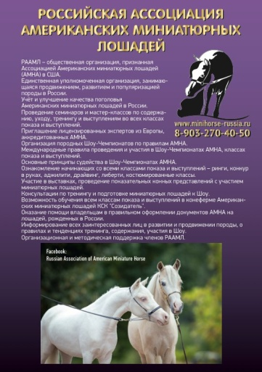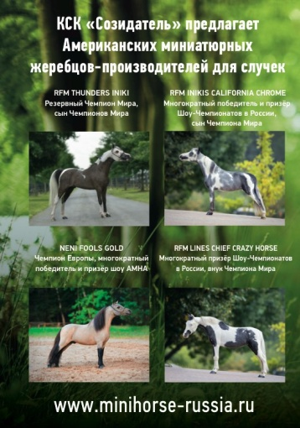

**ПИТАНИЕ**

В г.Лыткарино рядом с территорией КСК Созидатель (около ворот клуба) расположено комфортное кафе, все дни Чемпионата кафе будет принимать участников. Примерные цены на комплексные обеды от 250 руб., оплата на месте в кафе. Так же на территории конного комплекса в шатрах 16 и 17 августа будет организована продажа выпечки, бутербродов и напитков. 15 и 18 августа будет работать кафе КСК «Созидатель» размещённое на территории клуба.

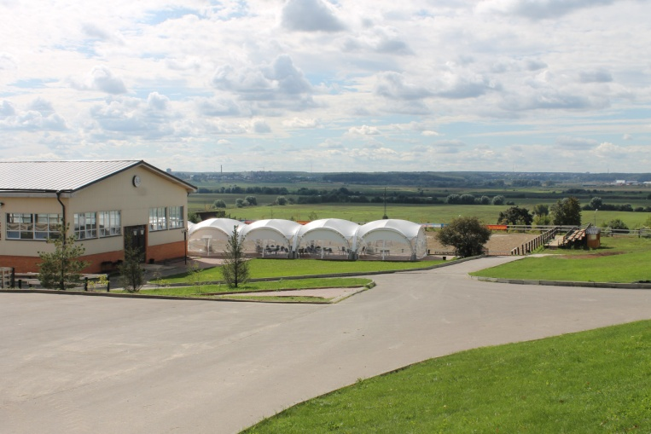 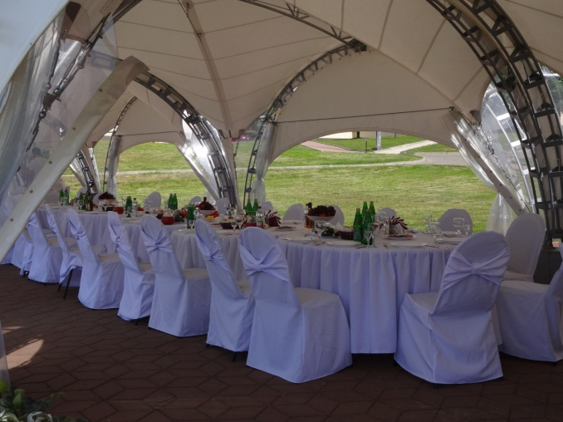

**УСЛУГИ ФОТОГРАФА**

Все дни выставки и соревнований 15-18 августа 2017 будет работать фотограф – Вера Константиновская. По всем вопросам можно обращаться к ней по т. 8 916 828 16 54 или вконтакте <https://vk.com/silvanas>

Примеры её работ можно посмотреть здесь: <https://vk.com/silvana_photo>

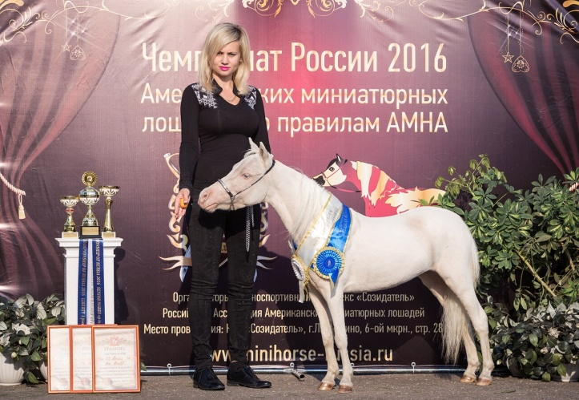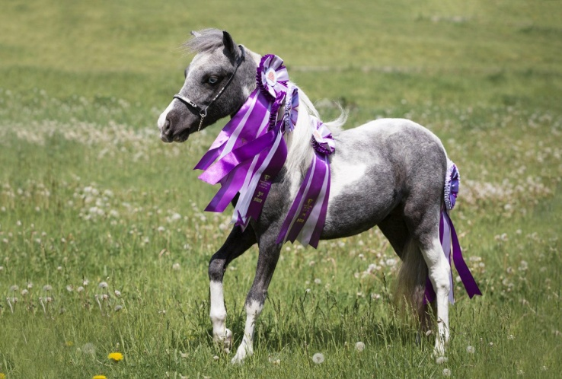

**РАЗМЕЩЕНИЕ УЧАСТНИКОВ В БЛИЖАЙШИХ ГОСТИННИЦАХ**

Предлагаем на выбор несколько ближайших мини-гостиниц, все расположены примерно в 10 км от г.Лыткарино, так же вы можете подобрать другие ближайшие гостиницы самостоятельно:

- г.Котельники, «Мини-отель Комфорт» <http://d-komfort.ru/home/>

- г.Дзержинский «Пансионат Союз» <https://vk.com/gostinica_souz>

- г.Люберцы «Отель Лев»

<https://www.booking.com/hotel/ru/otiel-liev.ru.html?aid=392854;label=yandex-lyubertsy-JXVEt9%2ACEpApXO5aY8CzUg-2736680315;sid=24603120bd4a57756fac46fa1902addc;all_sr_blocks=117539403_94220960_2_1_0;checkin=2017-08-16;checkout=2017-08-17;dest_id=-2949680;dest_type=city;dist=0;group_adults=2;highlighted_blocks=117539403_94220960_2_1_0;hpos=5;room1=A%2CA;sb_price_type=total;srfid=581ac9ee3fa5f9efc4e25ed5a0786decfa4a1196X5;type=total;ucfs=1&#hotelTmpl>

- г.Дзержинский, «Хостел Заречье» <https://www.vashotel.ru/gostinicy/rossiya/dzerzhinskiy/zareche/>